教 案
上课日期 |  |  | 课时数 |  | 2
第二章  第6讲 | 授课名称 | 正则表达式2 | 课 型 |  | 理实一体化
教学目标 | 掌握正则表达式的常用函数及内置属性，实验正则表达式最常见的应用：爬虫
教学重难点 | 爬虫
课程思政点 | 通过正则表达式爬虫的应用，激发学生学习的积极性
教法与学法 | 1、引导法（让学生观看视频，展开联想，让学生思考当前Python语言应用场景）  2、讲授法（重点讲解理论知识点和实践知识点，加深对知识的理解）  3、模块分析法（让学生积极参与项目教学的实践，总结规律，让学生主动参与学习）
参考资料 | 《Python项目开发实战》 清华大学出版社 陈强  《Python网络爬虫指南2版》人民邮电出版社 瑞安·米切尔
教学过程
教学内容 |  |  |  | 师生互动
（一）、创设情境、激趣导入（导入新课）  分组讨论  对新课进行讲解前，先让学生分组讨论以下问题：  是否使了解过法宠，思考下爬虫的作用？  请小组代表对以上问题发表见解。  讲解本门课程的特点、用处及学习的方法。  （二）、自主、合作、探究（讲授新课）  教师对上述问题进行解释：  爬虫(又被称为网页蜘蛛，网络机器人），是一种按照一定的规则，自动地抓取万维网信息的程序或者脚本。另外一些不常使用的名字还有蚂蚁、自动索引、模拟程序或者蠕虫。 |  |  |  | 点名，宣布课堂纪律，新课导入，触发学生学习兴趣。
教学过程
教学内容 |  |  |  | 师生互动
1、常用函数及内置属性  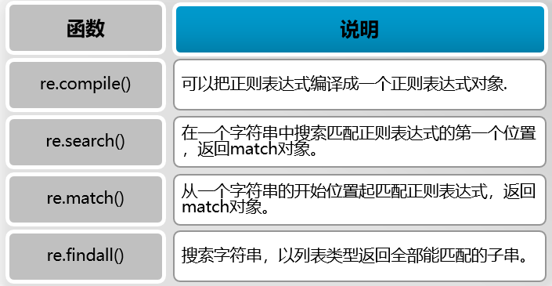  regex=re.compile(pattern,flags=0)  将正则表达式的字符串形式编译成正则表达式对象。  其中：  pattern:正则表达式的字符串或原生字符串表示。  flags:正则表达式使用时的控制标记，也称为内置属性。  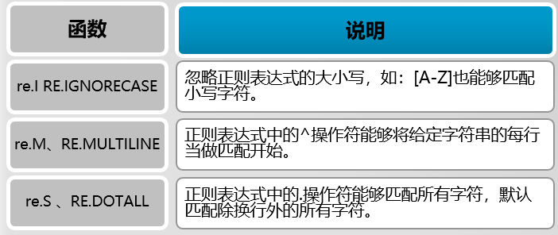  例1-1：  >>> import re  >>> r = r'\d+'  >>> regex = re.compile(r,re.I)  >>> print regex  <_sre.SRE_Pattern object at 0x0000000002ACC290>  >>> print regex.pattern  \d+  >>> regex.pattern  '\\d+'  re.search(pattern,string,flags=0)  在一个字符串中搜索匹配正则表达式的第一个位置,返回match对象。  pattern:正则表达式的字符串或原生字符串表示  string:待匹配字符串  flags:正则表达式使用时的控制标记 |  |  |  | 学生了解正则表达式的概念  学生了解：Python关于正则表达式的常用函数及内置属性  学生认识：正则表达式在python中的应用
教学过程
教学内容 |  |  |  | 师生互动
例2：  >>> import re  >>> match = re.search(r'[1-9]\d{5}','BEIJING100029 SHANGHAI200183')  >>> if match:  print(match.group())  100029  re.match(pattern,string,flags=0)  从一个字符串的开始位置起匹配正则表达式，返回match对象。  patter:正则表达式的字符串或原生字符串表示  string:待匹配字符串  flags:正则表达式使用时的控制标记  例3：  >>> import re  >>> match = re.match(r'[1-9]\d{5}','BEIJING100029')  >>> if match:  match.group()  >>> match.group()  Traceback (most recent call last):  File "<pyshell#32>", line 1, in <module>  match.group()  AttributeError: 'NoneType' object has no attribute 'group'  >>> match = re.match(r'[1-9]\d{5}','100029BEIJING')  >>> if match:  match.group()  '100029'  re.findall(pattern,string,flags=0)  搜索字符串，以列表类型返回全部能匹配的子串。  patter:正则表达式的字符串或原生字符串表示  string:待匹配字符串  flags:正则表达式使用时的控制标记 |  |  |  | 学生学习：爬虫概念  学生操作完成：通过补充案例对相关知识点进行巩固

教学过程
教学内容 |  | 师生互动
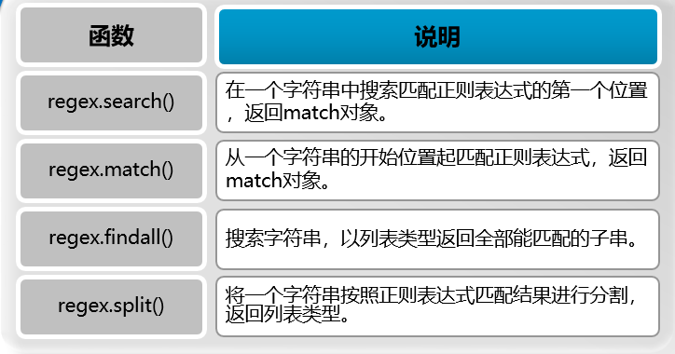  例：  >>> import re  >>> line = 'dogs are smarter than cats'  >>> regex = re.compile(r'(.*) are (.*) than (.*)')  >>> matchobj = regex.match(line ,re.I|re.M)  >>> matchobj.group()  'dogs are smarter than cats'  >>> matchobj.group(1)  'dogs'  >>> matchobj.group(2)  'smarter'  >>> matchobj.group(3)  'cats'  >>> matchobj.group(4)  Traceback (most recent call last):  File "<pyshell#109>", line 1, in <module>  matchobj.group(4)  IndexError: no such group  以RE函数的形式调用  >>> matchobj = re.match(r'(.*) are (.*) than (.*)',line,re.I|re.M)  >>> matchobj.group()  'dogs are smarter than cats'  >>> matchobj.group(1)  'dogs'  >>> matchobj.group(2)  'smarter'  >>> matchobj.group(3)  'cats'  通过上例，可以看出，两种用法的效果是相同的。 |  | 学生讨论并回答课堂练习  学生记录课后作业的题目
2.爬虫
爬虫按照系统结构和实现技术，大致可以分为以下几种类型：通用网络爬虫、聚焦网络爬虫、增量式网络爬虫、深层网络爬虫。实际的网络爬虫系统通常是几种爬虫技术相结合实现的。
基本示例：
一个用于抓取网页中的图片的爬虫代码如下：
#coding=utf-8
import urllib.request
import re
def getHtml(url): #定义一个函数，用于读取URL的内容
page = urllib. Request.urlopen(url) #打开一个 URL地址。
html = page.read() #读取URL的数据
return html
def getImg(html): #定义一个函数，用于获取整个页面中符合需要的图片文件
reg = r'src="(.+?\.jpg)" pic_ext' #.+?\.jpg表示以非贪婪模式匹配网页图片
imgre = re.compile(reg) #将正则表达式编译成一个正则表达式对象
imglist = re.findall(imgre,html.decode('utf-8')) #读取html 中符合正则表达式的数据
x = 0
for imgurl in imglist:
#通过循环来抓取所有的图片并命名
urllib. Request.urlretrieve(imgurl,'%s.jpg'%x)
# urlretrieve将远程数据下载到本地
x+=1
html = getHtml("http://tieba.baidu.com/p/2460150866")
#调用getHtml函数读取网页
getImg(html) #调用图片爬取函数，将爬取到的图片存放在当前文件夹
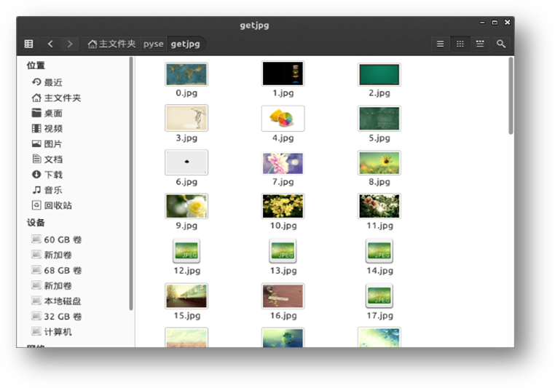
(三）课堂热身（课堂总结及课堂练习）
阶段小结
小结重点：正则表达式的作用。
答疑：教师询问学生对于知识点还有什么不理解的地方。针对学生不理解的知识点给与解释。
巩固练习
学完知识点后，教师带领学生对本课时所学知识点进行回顾。以此使学生了解正则表达式的重要性。
教师分发测试题目及案例素材给学生，对于掌握较好的同学，可以通过补充案例对相关知识点进行巩固。
（四）拓展延伸
爬虫的一些基本算法
网页内容分析算法，基于文本的网页分析算法（纯文本分类与聚类算法、超文本分类和聚类算法）。
作业：
- 列举正则表达式的常用函数及内置属性
- 实现图片爬虫
（五）预习：
2-7 多线程1
（六）板书：
正则表达式2
1．正则表达式的常用函数及内置属性
2. 正则表达式最常见的应用：爬虫

课后反思

